A HUN-REN CSFK kutatójának részvételével megvalósuló Euclid kollaboráció közzétette első színes képeit a világegyetemről
Az Európai Űrügynökség (European Space Agency, ESA) 2023. november 7-én mutatta be az idén júliusban felbocsátott Euclid űrteleszkóppal készített első színes képeket a világegyetemről. Még soha egyetlen távcső sem volt képes ennyire éles fotókat készíteni ilyen széles égterületről, és egyúttal ilyen messzire tekinteni a távoli univerzumba. A sötét anyag és a sötét energia hat éven át tartó feltérképezéséhez Kovács András, a HUN-REN Csillagászati és Földtudományi Kutatóközpont (HUN-REN CSFK) kutatója is hozzájárul, aki az MTA Lendület Program támogatásával vesz részt az Euclid kollaboráció munkájában.
A kozmológia legnagyobb rejtélyei közé tartozik, hogy világegyetemünk mintegy 95 százaléka „sötét" komponensekből áll, amelyek tulajdonságait egyáltalán nem ismerjük. Jelenlétükre a csillagok és a galaxisok térbeli elrendeződéséből és mozgásából következtethetünk gravitációs hatásaik révén, ám valódi eredetük a kitartó munka ellenére ez idáig rejtély maradt.
„A sötét anyag összetartja a galaxisokat, és gyorsabb forgásra kényszeríti őket, mint amire a látható anyag egyedül képes lenne, a sötét energia pedig az univerzum gyorsuló tágulását hajtja. A Euclid először teszi lehetővé a kozmológusok számára, hogy együtt tanulmányozzák ezeket az egymással versengő sötét komponenseket ‒ magyarázza az ESA tudományos igazgatója, Prof. Carole Mundell. – A Euclid ugrást jelent a világegyetem egészének megértésében, és ezek a páratlan Euclid-képek azt mutatják, hogy a kollaboráció készen áll arra, hogy segítsen megválaszolni a modern fizika egyik legnagyobb rejtélyét."
Annak érdekében, hogy felfedje a látható univerzumra ható sötét entitások természetét, a Euclid a következő hat év során hozzávetőlegesen 1 milliárd galaxis alakját és távolságát figyeli majd meg, akár 10 milliárd évet visszatekintve a kozmikus múltba. Ezzel a valaha készített legnagyobb háromdimenziós kozmikus térképet fogja létrehozni, amelynek statisztikai vizsgálatához Kovács András, az MTA-CSFK Lendület Nagyskálás Szerkezet Kutatócsoport vezetője is hozzájárul majd. Az ő munkáját az MTA Vendégkutatói Program keretében Szapudi István, a University of Hawaii professzora is segíti.
„A galaxisok egy pókhálós szerkezetre emlékeztető kozmikus hálózat részeiként hosszú szálak mentén helyezkednek el. Ezek csomópontjaiban találhatók a galaxishalmazok, köztük pedig akár 500 millió fényév kiterjedésű, szinte üres területek vannak ‒ magyarázza Kovács András. – A Euclid-szimulációk és a hamarosan érkező adatok alapján mi ezekkel a galaxisokat alig tartalmazó, úgynevezett void régiókkal foglalkozunk, mivel itt az üres tér egy furcsa tulajdonságának tekinthető sötét energia hatásai tisztábban detektálhatók a világító és sötét anyag hiányában.”
De hogyan válik láthatóvá a sötét anyag, és miért kell ehhez egy 1 milliárd euróba kerülő űrtávcső? A válasz a gravitációs lencsehatás: a távoli galaxisok alakjában apró torzulások jelentkeznek, ahogy fényük a közelebbi galaxisok és nagyobb mértékben a körülöttük lévő sötét anyag jelenlétében kissé elhajlik. Mivel a látható anyag mennyiségét ismerjük, így lehetőség nyílik külön a sötét anyag mennyiségének feltérképezésére is.
A Euclid azért lehet különösen fontos új adatforrás ezen a területen, mert a kicsi, távoli és halvány galaxisok alakjának pontos mérése a légkör zavaró hatásai miatt már nem lehetséges földi teleszkópok segítségével. A november 7-én közzétett képek jelzik a Euclid űrtávcső különleges képességét: az észlelések a fényes csillagoktól a halvány galaxisokig megmutatják ezeknek az égitesteknek az egészét, miközben rendkívül élesek maradnak, még akkor is, ha távoli galaxisokra fókuszálnak a kutatók.
„Korábban soha nem láttunk még ennyi részletet tartalmazó asztrofotókat. Még szebbek és élesebbek, mint remélhettük volna, és sok korábban nem látott jellemzőt mutatnak be a közeli univerzumban. Most végre készen állunk arra, hogy milliárdnyi galaxist figyeljünk meg, és kozmikus időskálákon tanulmányozzuk fejlődésüket" – mondta René Laureijs, a Euclid projekt egyik vezető tudósa.
A Euclid adatai alapján tehát a gravitációs lencsehatás egy sokkal nagyobb galaxismintán válik mérhetővé, így a sötét anyag és a sötét energia természetéről szerezhető majd pontosabb információ. A hat év alatt összegyűjtött precíz mérések alapján pedig a kutatóknak talán az univerzum egyelőre sötétségbe burkolózó 95 százalékát is sikerül majd megérteniük.
Sajtókapcsolat:
- Hencz Éva, kommunikációs igazgató
- +36 30 155 1803
- media@hun-ren.hu
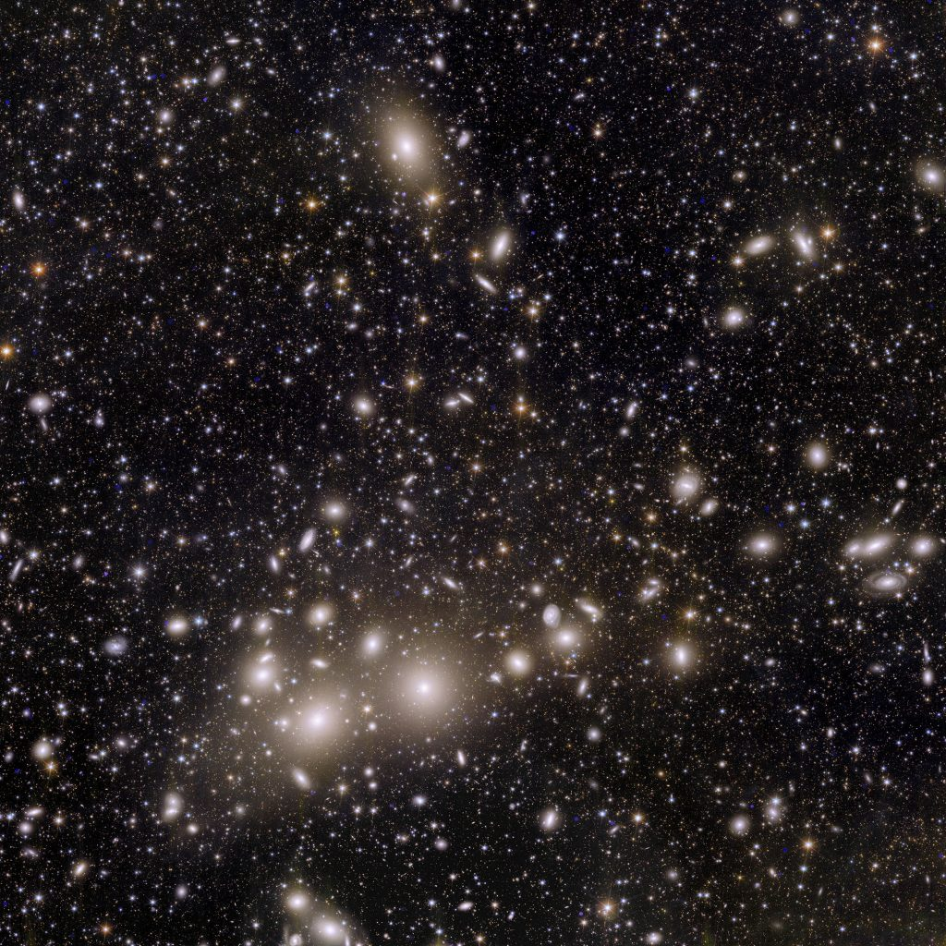 | © ESA/Euclid/Euclid Consortium/NASA, image processing by J.-C. Cuillandre (CEA Paris-Saclay), G. Anselmi; CC BY-SA 3.0 IGO
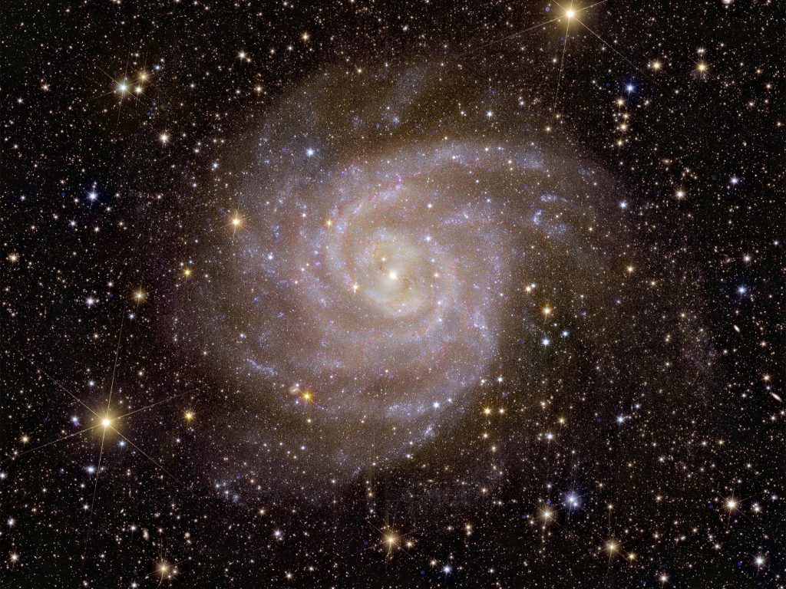 | © ESA/Euclid/Euclid Consortium/NASA, image processing by J.-C. Cuillandre (CEA Paris-Saclay), G. Anselmi; CC BY-SA 3.0 IGO
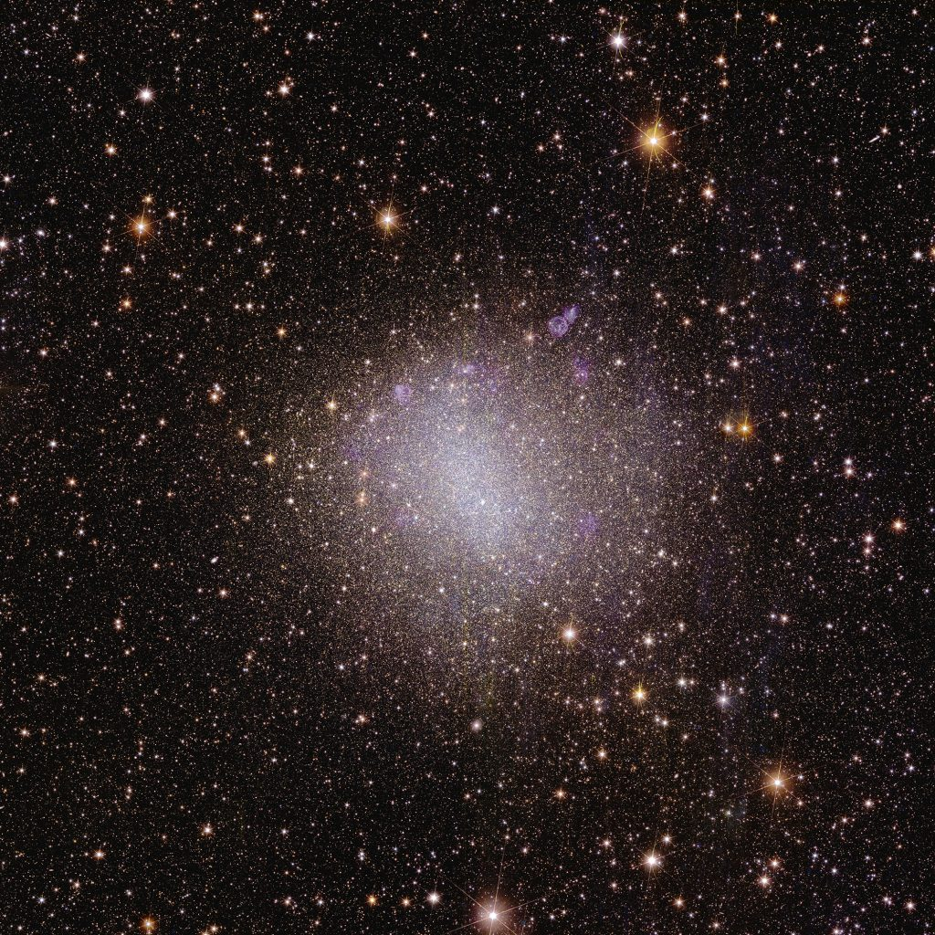 | © ESA/Euclid/Euclid Consortium/NASA, image processing by J.-C. Cuillandre (CEA Paris-Saclay), G. Anselmi; CC BY-SA 3.0 IGO
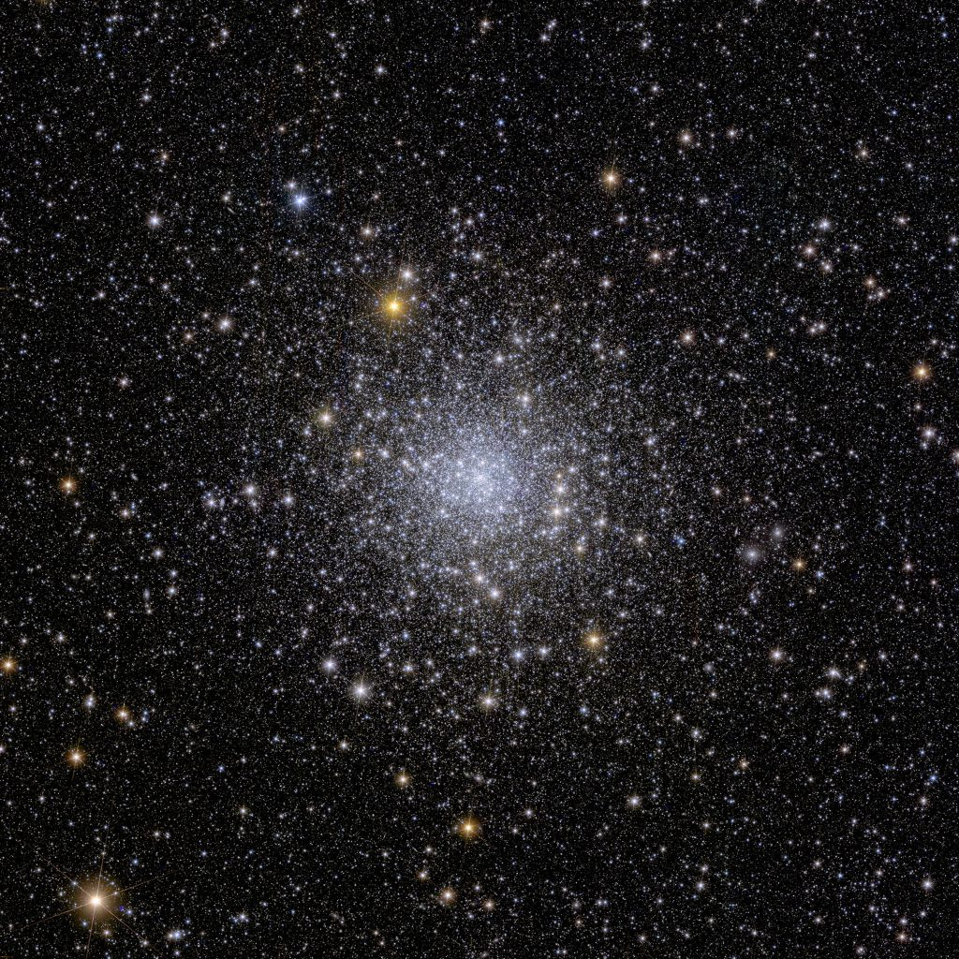 | © CEA Paris-Saclay), G. Anselmi; CC BY-SA 3.0 IGO
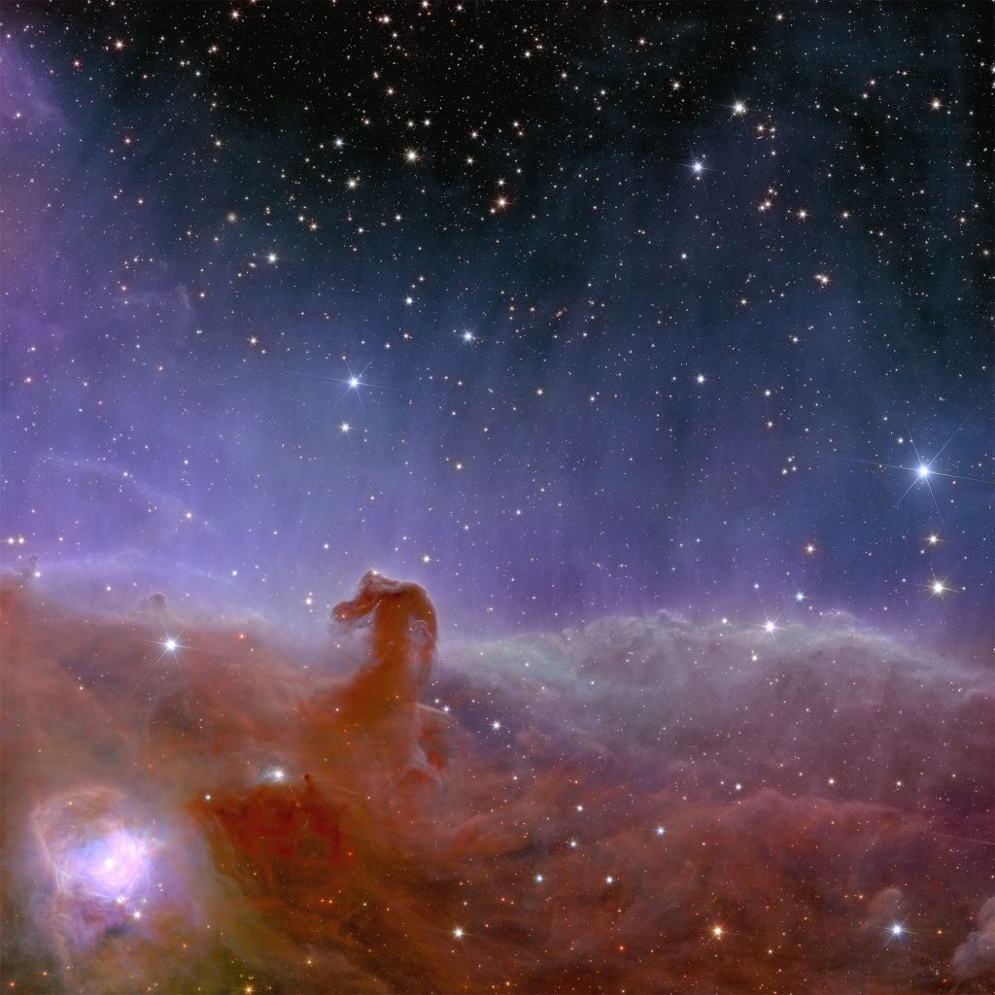 | © ESA/Euclid/Euclid Consortium/NASA, image processing by J.-C. Cuillandre (CEA Paris-Saclay), G. Anselmi; CC BY-SA 3.0 IGO
Eredeti tartalom: HUN-REN Magyar Kutatási Hálózat
Továbbította: Helló Sajtó! Üzleti Sajtószolgálat
Ez a sajtóközlemény a következő linken érhető el:

